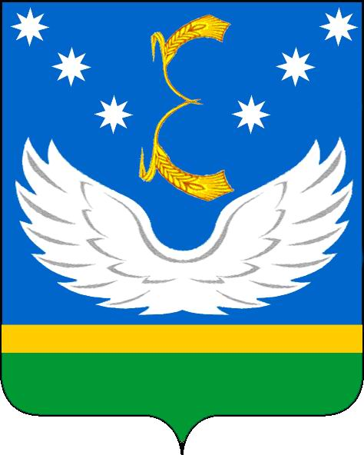

АДМИНИСТРАЦИЯ МУНИЦИПАЛЬНОГО ОБРАЗОВАНИЯ КРЫЛОВСКИЙ РАЙОН

ПОСТАНОВЛЕНИЕ

от 19.03.2019 г. № 100

ст-ца Крыловская

О внесении изменения в постановление администрации
муниципального образования Крыловский район
от 4 октября 2013 года № 370 «Об антикоррупционной
экспертизе нормативных правовых актов (их проектов)
муниципального образования Крыловский район»

На основании Федерального закона от 11 октября 2018 года № 362-ФЗ «О внесении изменений в статью 5 Федерального закона от 17 июля 2009 года №172-ФЗ «Об антикоррупционной экспертизе нормативных правовых актов и проектов нормативных правовых актов» п о с т а н о в л я ю:
1. Внести в постановление администрации муниципального образования Крыловский район от 4 октября 2013 года № 370 «Об антикоррупционной экспертизе нормативных правовых актов (их проектов) муниципального образования Крыловский район» следующее изменение:
1) приложение к постановлению дополнить пунктом 1.4. следующего содержания: «Не допускается проведение независимой антикоррупционной экспертизы нормативных правовых актов (проектов нормативных правовых актов):
- гражданами, имеющими неснятую или непогашенную судимость;
- гражданами, сведения о применении, к которым взыскания в виде увольнения (освобождения от должности) в связи с утратой доверия за совершение коррупционного правонарушения включены в реестр лиц, уволенных в связи с утратой доверия;
- гражданами, осуществляющими деятельность в органах и организациях, указанных в пункте 3 части 1 статьи 3 Федеральный закон от 17 июля 2009 года N 172-ФЗ "Об антикоррупционной экспертизе нормативных правовых актов и проектов нормативных правовых актов";
- международными и иностранными организациями;
-некоммерческими организациями, выполняющими функции иностранного агента»;
2) пункты 1.4, 1.5, 1.6, 1.7, 1.8, 1.9 приложения к постановлению считать соответственно пунктами 1.5, 1.6, 1.7, 1.8, 1.9, 1.10.
2. Постановление вступает в силу со дня его официального обнародования.

Глава муниципального образования
Крыловский район В.Г. Демиров

